ЛІД: Бажання – сенс сімейного життя. Маючи бажання, гарнюсіньку погоду, легенду про величне кохання, їдемо в Софіївку…

сімейний уікенд
Порталом до Умані… Терміново!

«Вам сьогодні посміхнулась страшенна вдача – у нас АКЦІЯ!!!» Ось таку приблизно маячню я емоційно продекламувала чоловікові, коли якось п’ятницею він раптом запитав: «А може… на вихідні поїдемо кудись?» «Закордон, закордон, далеко за кордон…» - банально, смачно, нереально – неготові паспорти. Маємо те, що маємо… А що ж ми маємо насправді? Бажання – раз, гарнюсіньку травневу погоду – два, легенду юності про велике і справжнє кохання – три. Підсумовуємо і їдемо до Умані, в Софіївку.
Дорога – і недорога…
Звідки б ви не їхали до Умані – різниця невеличка: ми ж українці, а не прибульці, щоб говорити про ями на дорогах. Нехай це буде… романтична родзинка подорожей Україною! Точніше, родзинка на родзинці. Пораджу одне: краще їхати вночі, бо знервуєшся менше, а на ранок вже й на місці.
Ранкова Умань – це звичайний провінційний райцентр. Вулиці – вінегрет соціалізму-капіталізму, сучасні реклами і вітрини поруч із пам’ятниками часів радянської влади. Хто не знає – не здогадається, яку незрівнянність ховає місто в собі. Втім, про Софіївку розкаже практично кожен перехожий, можете не експериментувати, а запитати в першого-ліпшого. Ми, наприклад, обрали найдовший шлях - від обеліску загиблим від рук білобандитів більшовикам повз невеличкі двоповерхівки(дуже старі), повз музичну школу долу і додолу до головного входу в красу…

Все це – кохання
Як на мене, то називати Софіївку парком – це називати Атлантичний океан водоймою. Насправді ж, коли відчиняються ворота, то разом із екскурсією ви потрапляєте до Лісової казки. Багатотонні брили, прадавні дерева, сосни-кораблі, водоспади і лебеді, підземні річки і ще-ще-ще… Будьте слухняними і уважними, і саме тоді завдяки вишколеному ведучому зможете побачити в парку найголовніше, відчути його міць і непереборність часом. А найголовніше в Софіївці те, що вона насправді не просто парк, вона – подарунок закоханого чоловіка своїй дружині.
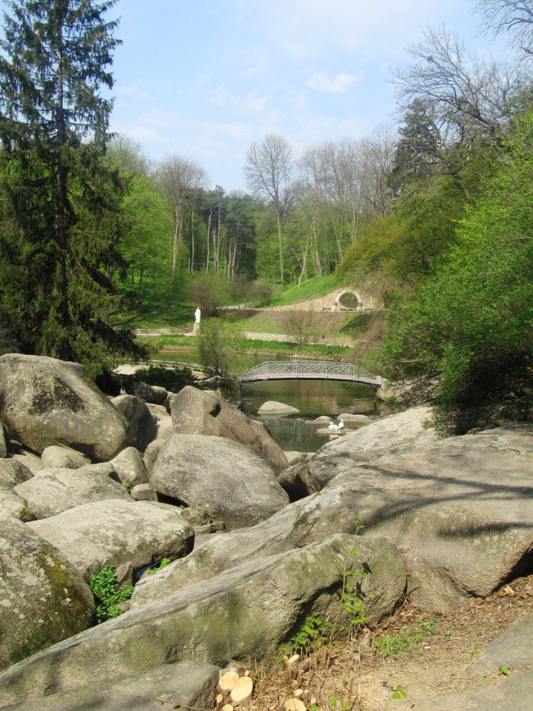
І добре, якщо ви будете тут із коханим, аби він особисто пересвідчився в цьому дивацтві. Та не від слова «дивак», а від слова «Диво». Граф Потоцький, наприклад, за розповідями настільки кохав свою Софію, що коли вона захотіла поміняти літо на зиму, то дорогу всіяли сіллю. І ось так, саньми, вона вперше і заїжджала у свої володіння. І нехай тільки після цього ви не отримаєте жалюгідної кави у ліжко!..

Без фльору романтики
Якщо ж ви невиправний реаліст, то плюсів у цій подорожі побачите теж достатньо. Дістатися Умані можна з усіх усюдів України. Квиток на екскурсію до Софіївського парку для дорослого коштує лише 40 грн. або 25 грн. за вхід. У числених сувенірних лавках за смішні ціни (у Львові вдвічі дорожче!) можна придбати дуже багато цікавинок, як для дорослих, так і для малечі. А розсадник Софіївки пропонує настільки різні і навіть рідкісні рослини, що, не маючи дачі, захочеться її купити!

І про головне…

Колись дівчиною я почула легенду про закоханого вельможу, який заради своєї дружини побудував найбільший і найкращий парк Європи. Софіївка – це місце потужної позитивної енергетики, тут до вас повертається віра в існування справжніх чоловіків і справжнього кохання, непідвладних часові. Тобто колись наші хлопчики запропонують своїм дівчатам: «Майнемо до Софіївки? Порталом, швидко!..»
Ірина Тюпа-Гришина

